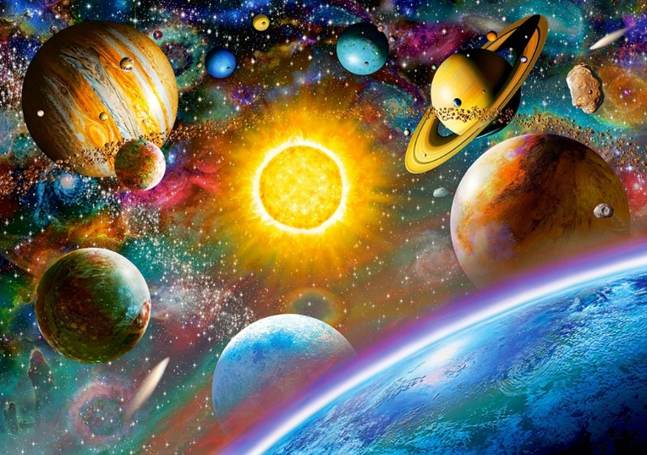
Занимаемся дома
КОСМОС
Мы с вами живем на планете «Земля». Можно показать ребёнку глобус.
Днем, когда светло, мы видим на небе Солнце. А ночью, когда темно, на небе загораются множество звездочек. Люди смотрели на небо и мечтали полететь туда, в космос. Научились строить ракеты и полетели в космос. Теперь мечтают долететь до других планет. Мы не можем полететь в космос на настоящей ракете. А поиграть в космические приключения можем. Сейчас и начнем.

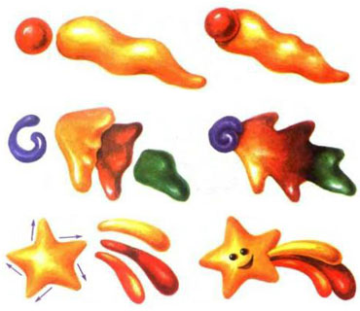
Лепка «Звезда и комета»
На листе черной бумаги родители с ребёнком делают изображение звезды и кометы.
Звезда: круговым раскатыванием сделать шар, приложить к картону и придавить, пальцем вытянуть пластилин в стороны — сделать «лучи».
Комета: круговым раскатыванием сделать шар, приложить к картону и придавить, пальцем вытянуть «хвост» кометы.
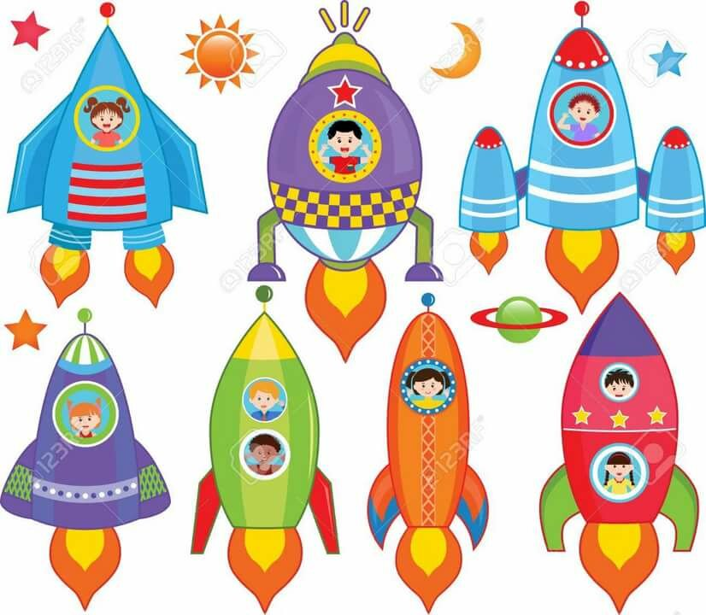
Посмотри, ракета готовится в полёт, надо закрытье её окошки – иллюминаторы:
Нарисовать ракету с иллюминаторами разного цвета или размера – ребёнку надо выложить пуговицы на иллюминаторы такого же цвета или размера

Перед полетом космонавты должны потренироваться.

Далекие звезды над нами горят,
Зовут они в гости наших ребят.
Собраться в дорогу не трудно для нас –
Будем к полету готовы сейчас.

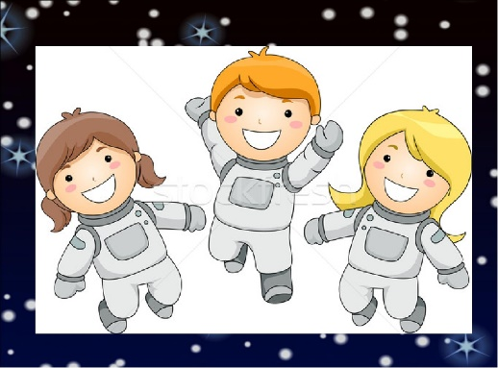
Динамическая пауза «Тренировка космонавтов»
Дети ползут по скамейке, пролезают в тоннель, проходят по коррегирующей дорожке, прыгают по подушкам... Под музыку.

Пора и нам слетать в космос. Нужно построить ракету из конструктора.

Отправляемся в полёт!!!
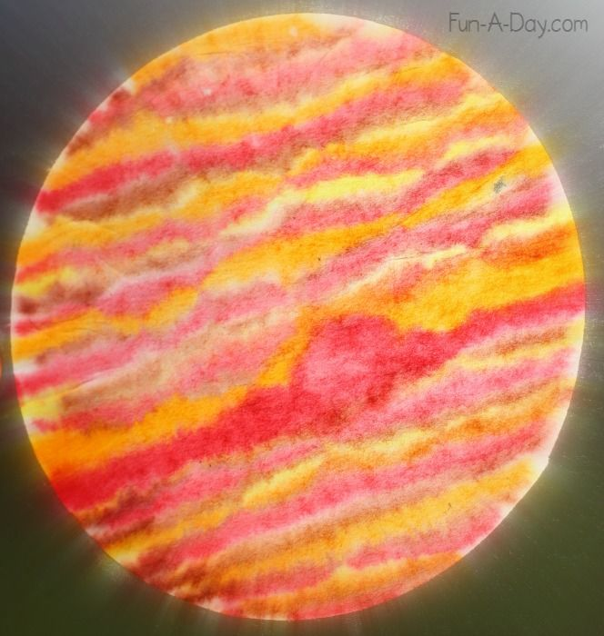
А вот и неизведанная планета!
Поделка «Планета песка»
На лист бумаги накладывается трафарет, закрепляется скрепками.
Намажьте клеем круг внутри трафарета и посыпьте его кинетическим песком или манной крупой.

Пора возвращаться домой на нашу планету Земля.

